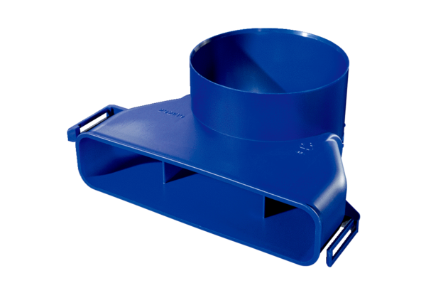Вертикальный переходник распределителя FFS-VTVÜКомплект поставки: 1 штукАссортимент: К
Номер артикула: 0055.0900Изготовитель: MAICO

